Simulation aspirateur robot
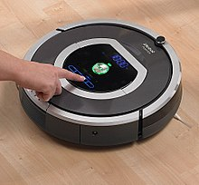06be18094e135356d5559c3b168ce1d4.jpg
Un aspirateur de type Roomba doit parcourir une pièce entière.
https://en.wikipedia.org/wiki/Roomba
Simuler un aspirateur de ce type en scratch.
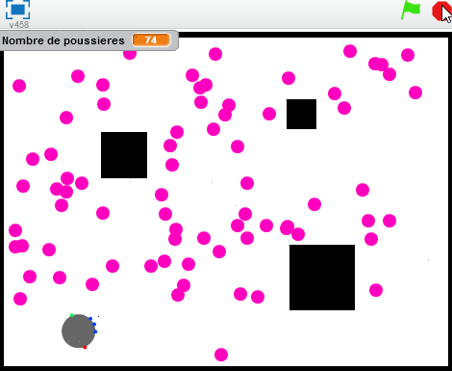
En fin de séance, garder 5minutes pour déposer votre programme dans le casier de collecte. Le nom du fichier doit comporter les noms et prénoms des élèves.
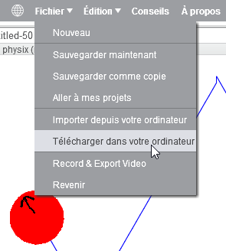
Aide 1
Aide 2
Aide 3

